Relatorio companhia aérea

27/09/22

Sumário

# 1 Introdução

A companhia F9 teve voos de em media 229.5991189 e desvio padrão 15.1628202.

**Tabela**  - Origem voos

| **origem** | **n** |
| --- | --- |
| LGA | 685 |

Na tabela pode se verificar bla bla.

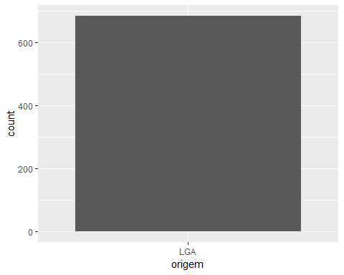

TRUE